Пресс-релиз Зульц на Неккаре, май 2014

Держать, всё, что обещено

KIPP Зажимные кольца двух видов

HEINRICH KIPP WERK представляет на выставке Automatica 2014 особенную новинку. Зажимные кольца раздельные и со шлицом расширяют производственную программу элементов машин и механизмов. Зажимные кольца надёжно фиксируют опорные элементы на волах, не повреждая их поверхностей.

Зажимные кольца KIPP могут препятствовать небольшим поперечные усилиям, возникающим например в следствии смещения вала в направляющих. Благодаря высоким удерживающим силам, элементы могут надежно фиксироваться и центральной части вала. Равномерное распределение зажимных сил по всей окружности вала позволяет исключить возможные повреждения.

Зажимные кольца со шлицом, так же как и полукольца фиксируются на валу посредством зажимного винта. Применение раздельных полуколец предоставляет преимущество, при котором зажимное кольцо может позиционироваться в любой точке вала, если он уже жестко установлен. Исполнение из двух частей позволяет производить простую и быструю сборку без демонтажа других частей конструкции. Для обеспечения надежного зажима допуски вала должны находиться в пределах h11.

HEINRICH KIPP WERK предлагает зажимные кольца, температурный режим которых определён диапазоном от - 40 °C до +175 °. в котором сталь и нержавеющая сталь применяется беспроблемно. Другие габаритные размеры для валов могут поставляться под заказ.

Знаки со знакоми пробела:
Заголовок: 31 знаков
Подзаголовок: 25 знаков
Текст: 1.325 знаков
Всего: 1.381 знаков

HEINRICH KIPP WERK KG
Борис Королев
Хойбергштрассе 2
72172 Зульц на Неккаре

Телефон: 07454 793-7949
е-mail: b.korolev@kipp.com

Дополнительная информация и фотографии
См. www.kipp.com, регион: Германия, рубрика: новости/пресса

Фотографии

Текст фотогррафии:  Зажимные кольца раздельные надеваются на вал и обеспечивают равномерное распределение усилия зажима.  Зажимные усилия. Фотография: KIPP | 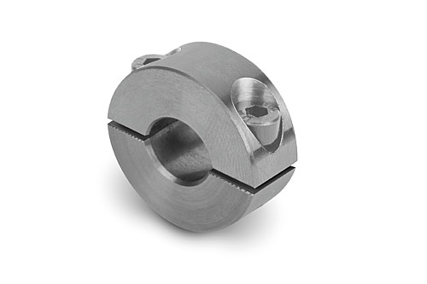  Файл фотографии:  KIPP_Klemmring_geteilt.jpg

Текст фотогррафии:  Зажимные кольца с пазом надеваются на вал и обеспечивают равномерное распределение усилия зажима.  Зажимные усилия. Фотография: KIPP  Авторские права на иллюстрацию: освобождён от лицензирования и гонорарной публикации в отраслевых средствах массовой информации. Пожалуйста указывайте первоначальный источник информации. | Файл фотографии:  KIPP_Klemmring_geschlitzt.jpg

